MAHOVI - MED STELJKAMI IN BRSTNICAMI

Klorofil a in b, β karoten, celulozna celična stena, rezervni škrob, ki se odlaga v plastidih, je izvleček biokemijske zgradbe mahov. Bistvene biokemijske sestavine so tako rekoč enake kot pri zelenih algah, praprotnicah in semenkah. Zato lahko domnevamo, da so omenjene skupine med seboj sorodstveno povezane. Glede na zgradbo, ne pa tudi filogenetsko, lahko mahove postavimo med alge in brstnice, kamor uvrščamo praprotnice in semenke. Še več, nekateri so po obliki in zgradbi neverjetno podobni kompleksno zgrajenim algam, drugi nas na prvi pogled spominjajo na brstnice, le da so od večine brstnic manjši. Vendar se z analizo zgradbe hitro prepričamo, da so od brstnic preprostejši.

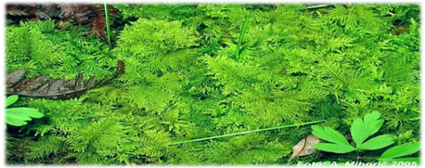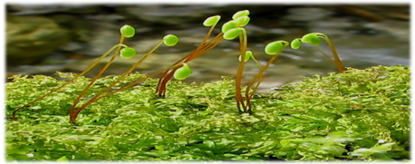

× klorofil a in b, β karoten, celuloza in škrob
× razvijejo se iz zelenih alg
× blaziničasta rast
× turgescentne celice (polne vode) - opora
× vodo vsrkava skozi celotno površino
× zgradba: stebelce, lističi, neprave korenine (rizoidi)

STELJKASTI IN LISTNATI MAHOVI:

Mahovi so dveh različnih gradbenih tipov. STELJKASTI mahovi so podobni algam. Zeleni del njihovega telesa je navadno ploščat in vilasto razrasel. Pri kopenskih vrstah pričvrščen z rizoidi. Drugi morfološki tip mahov so LISTNATI mahovi. Stebelce, ki včasih vsebuje tudi tkiva za prevajanje snovi, j gosto olistano. Z rizoidi, ki izhajajo iz spodnjega dela stebelca, je rastlina pričvrščena na podlago.

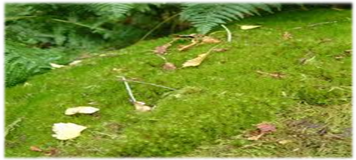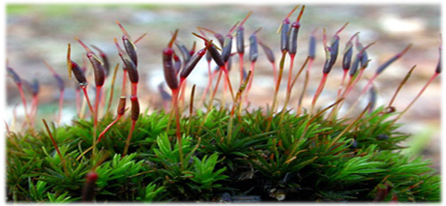

SPOLNO RAZMNOŽEVANJE:

Zelena rastlinica mahu je osebek spolne (gametofitske) generacije. Razmnožuje se torej s spolnimi celicami (gametami), ki se razvijejo na gametangijih. Ti se pri listnatih mahovih razvijejo na vrhu stebelca ali na kratkih, stranjskih poganjkih. Praviloma so mahovi ločenih spolov. Na moških rastlinah se razvijejo moški gametangiji, imenovani ANTERIDIJI, na ženskih pa ženski gametangiji, imenovani ARHEGONIJI. Gametangiji so zgrajeni iz celic, ki se razvijejo v gamete, ter iz sterilnih celic, ki med drugim tudi zaščitijo razmnoževalne celice. V anteridijih se razvijejo številni spermatozoidi, v arhegonijih pa po ena jajčna celica. Oploditev je mogoča samo, če je med anteridiji in arhegoniji voda, po kateri spermatozoidi priplavajo do arhegonijev. Spolno razmnoževanje torej brez vode ni mogoče.

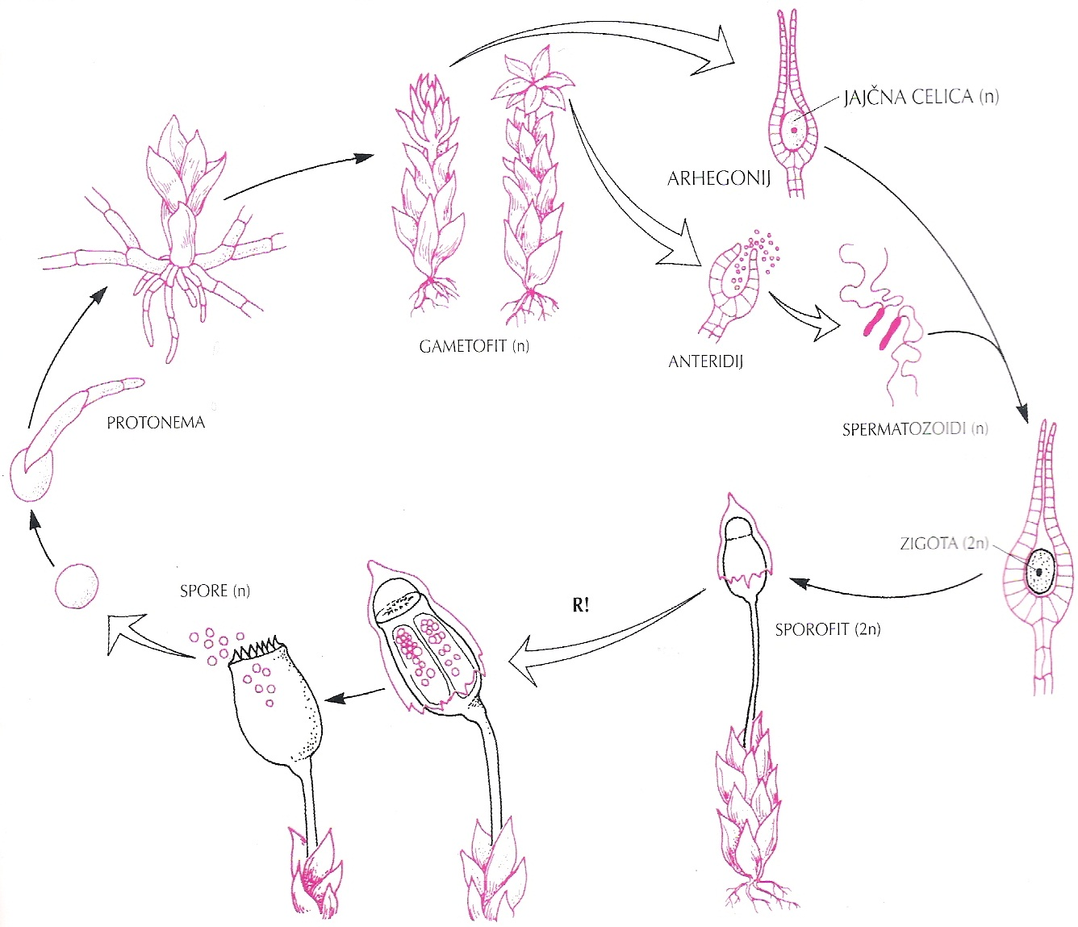

AVTOTROFNI GENERACIJI SLEDI HETEROTROFNA:

Z oploditvijo jajčne celice nastane zigota, ki pa se začne kar v arhegoniju razvijati v rastlino naslednje generacije. Hranilne snovi, ki jih rabi za svoj razvoj, jemlje materinski rastlini, na kateri se razvija. Rastlina, ki zraste, prav nič ne spominja na svoje starše. Ni zelena in torej ni zmožna fotosinteze. Njen pecljat del imenujemo SETA, na njenem vrhu pa je PUŠIČA. Spodnji del sete je razvit v strukturo, s katero je rastlina zasidrana v tkivo materinske rastline in črpa iz nje snovi. Tako je sporofit pravzaprav nekakšen parazit na gametofitu. Medtem ko je gametofitska generacija avtotrofna, je sporofitska heterotrofna. Tudi razmnoževanje je drugačno kot pri njenih starših. Pušica ni nič drugega kot trosovnik, v katerem se razvijejo nebičkasti trosi. Iz trosov, ki padejo iz trosovnikov, se na tleh razvije nov rod, ki se razmnožuje spolno.

× ženski gametangij arhegonij
× moški gametangij anteridij
× pri mahovih prevladuje spolna (gametofitska) generacija

1. CLASSIS - JETRENJAKI:

× med jetrenjaki steljkasti in listnati mahovi
× nepravilno krpasto telo
× predstavniki: pelija, studenčni jetrenjak

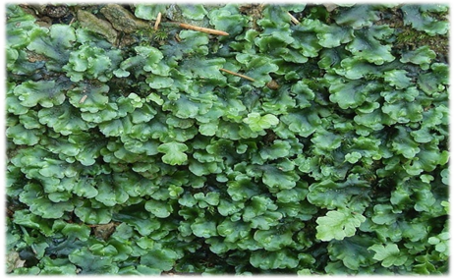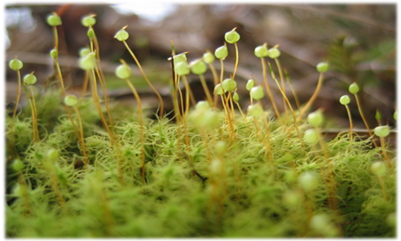

Pelija (na levi) in studenčni jetrenjak (na desni).

2. CLASSIS - LISTIČARJI:

× listi, ki so rizoidi, pritrjeni v tla
1. podrazred: ŠOTNI MAHOVI - spodaj ves čas gnije (šota)
2. podrazred: PRAVI LISTIČARJI - stebelce, lističi, koreninica (lasasti kapičar)

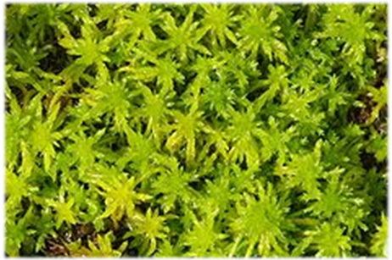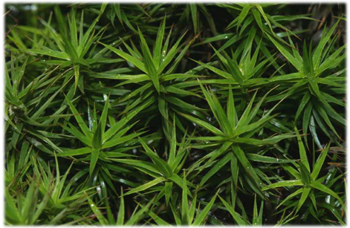

Šotni mah (na levi) in lasasti kapičar (na desni).

POMEN MAHOV:

× šoto lahko uporabljamo kot kurivo, čeprav je ''nizkokalorična''
× zaloga vode v naravi
× življenjski prostor za mnoge živali
× služi kot hrana

